附件2：微信版本低和手机号未绑定微信处理方法：
1、点击微信图标
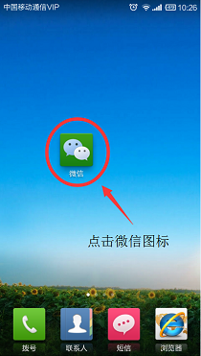
- 动微信程序

- 点击“我”图标
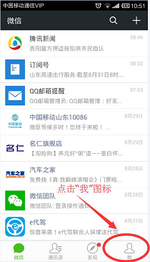
4、点击“设置”图标
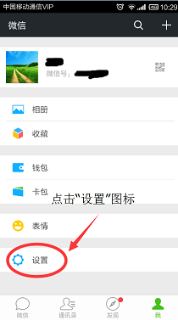
5、点击“关于微信”图标
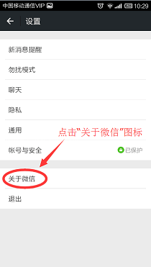
- 点击“检查新版本”，将微信更新至最新版本
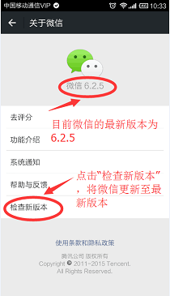
- 返回“设置”界面，点击“账号与安全”图标
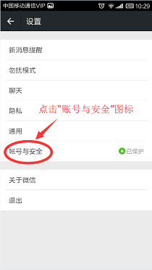
8、点击“手机号”按钮
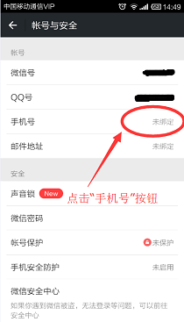
9、点击“绑定手机号”按钮
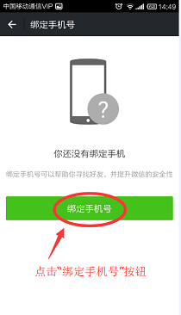
10、输入手机号码，点击“下一步”
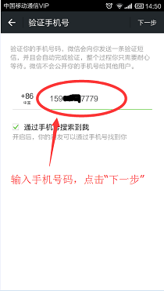
11、等待系统验证
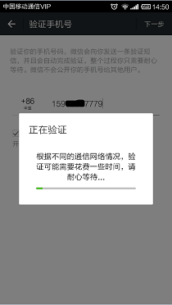
12、点击“完成”按钮，完成手机号码绑定
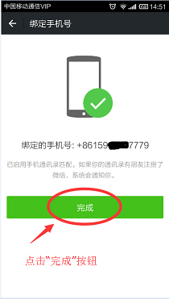
完成以上提示的操作之后，【胜利社保】微信企业号会再次推送关注邀请，届时即可根据相应提示进行操作，完成【胜利社保】微信企业号的关注。
如还未收到关注邀请，直接用微信扫描二维码吧，确认是【胜利社保】再进行关注。


